Тестовое задание.

Программа-утилита для подсчета количества страниц в документах.

Описание:
Разработать приложение (java console application) для подсчета количества страниц в документах в структуре папок.
В качестве аргументов утилите передается путь к корневой папке.
В качестве результата выводится (в System.out) суммарное количество документов и суммарное количество страниц в указанной корневой папке.
Типы документов: Word (docx), PDF.
Разработанная утилита должна запускаться в операционной системе Windows (10).

Требования:
Код должен быть разработан на jdk не ниже 1.8;
Предоставленный проект должен открываться в IDE (Intellij Idea или Eclipse);
Самодокументируемость кода;
Предусмотреть возможность расширения утилиты для подсчета страниц других типов документов;
Для работы с указанными типами документов возможно использовать любые доступные библиотеки;
Все неописанные детали разработчик имеет право трактовать по своему усмотрению.

Пример:
В качестве аргумента задается путь к корневой папке
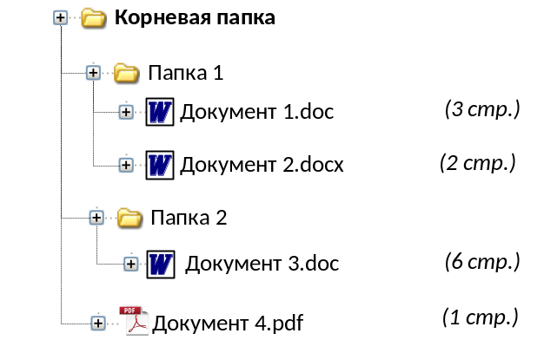
В качестве результата выводится:
Documents: 4
Pages: 12

Бонус:
Вместо java console application реализовать rest сервис
Показать возможность использования spring framework
Краткое описание разработанной утилиты;
Добавить JUnit тесты
Возможность запуска в ОС Linux
Организация сборки проекта (maven / gradle)

